Петуния грандифлора Дримс в стакан-1,40руб
(Профессиональные семена)
(Цвет – бургунди, миднайт, красный, бургунди пикоти, белый, неоун роуз, ред пикоти, салмон, скай блю, Корал Морн)
Крупные цветы в диаметре достигающего больше 12см, высота куста 25-30см. Петунии из этой серии зарекомендовали себя не только как устойчивая культура в условиях средней полосы, но и как цветы с выровненным окрасом, более плотным и обильным цветением. Она имеет большую устойчивость к болезнями вредителям. Любит солнечные места, не притязательна к грунту. Требует только, что бы он был питателен и в меру увлажнен. Используется в кашпо, клумбах.
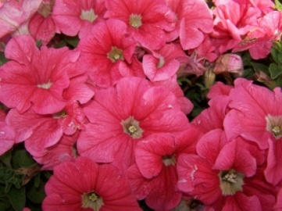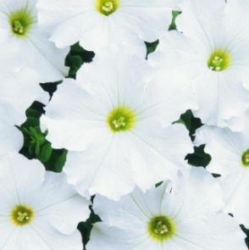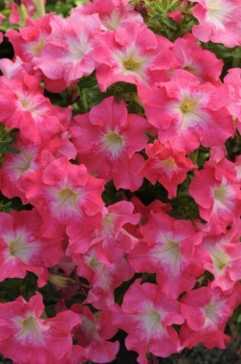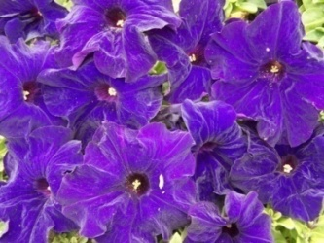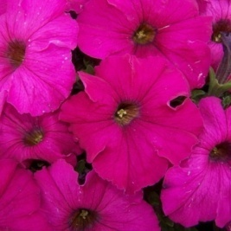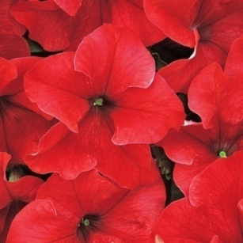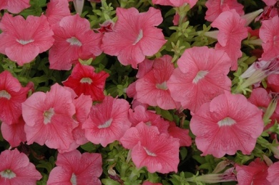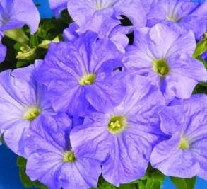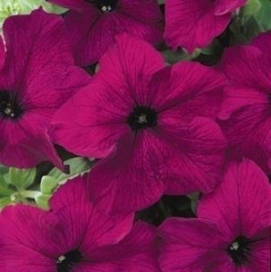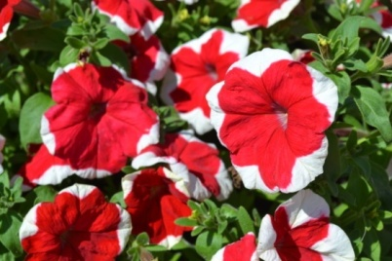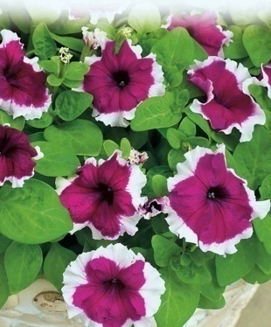

Петуния Шок Вейв (смесь) -1,50руб (Профессиональные семена)
Рост кустика средний, цветение пышное, а побеги стойкие к ломкости. Длина веток 80-90 см. Цветет кустик в течение всего сезона. Диаметр цветков 5-6 см. Высота куста 20 см. Цветение пышное и длительное. Стебли довольно прочные, так что смогут выдержать несильный ветер.

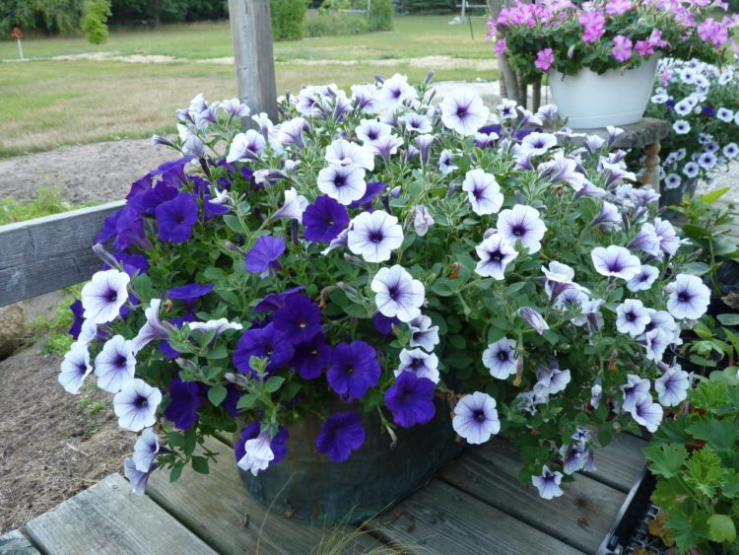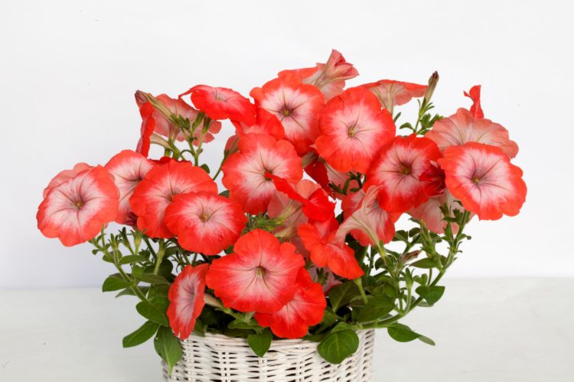
Петуния Танго в стак-1,40
(Профессиональные семена)
(Цвет – бургунди звезда, бургунди, красная, синяя, сливовая, пламенное утро, белая)
Это ранний, крупноцветковый, карминовый, обильно цветущий гибрид. Высота растения 20-25 см. Гибрид сочетает в себе: компактную форму растения, одновременный и длительный период цветения, устойчивость к изменением погодных условий и болезням. Изысканные цветы достигают в диаметре 8-10см.
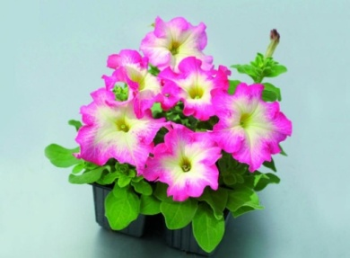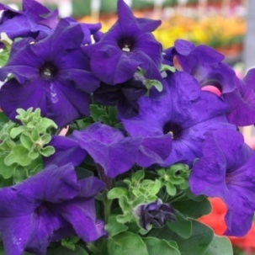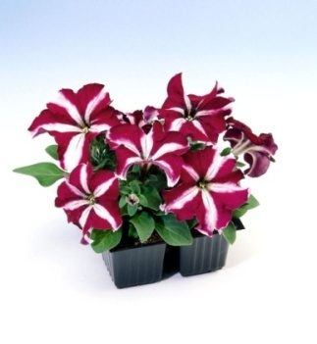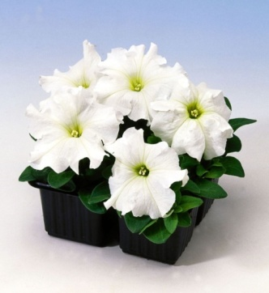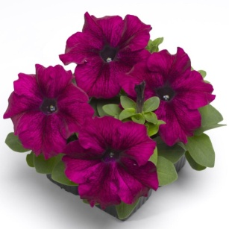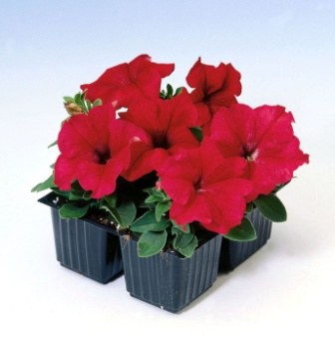
Петуния Изи вейв в стак-1,50руб (Профессиональные семена)
Растение довольно компактное, ветви усыпанные яркими бутонами, (7 см диаметром) ниспадают вниз, радуя взоры ярким шариком из соцветий. Начальная высота кустика 20-25 см, а затем плети стремительно вырастают до 70-100 см. При клумбовом варианте посадки образует сплошной цветочный ковер высотой 15-30 см, в зависимости от плотности размещения растений.
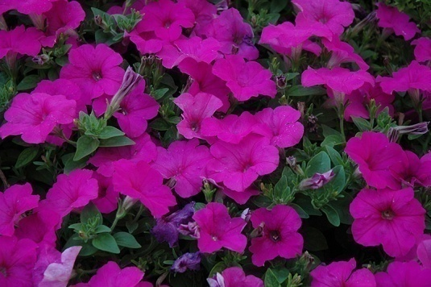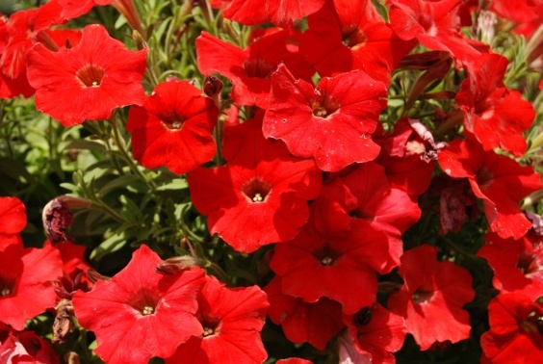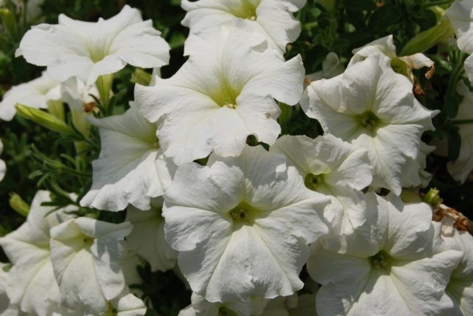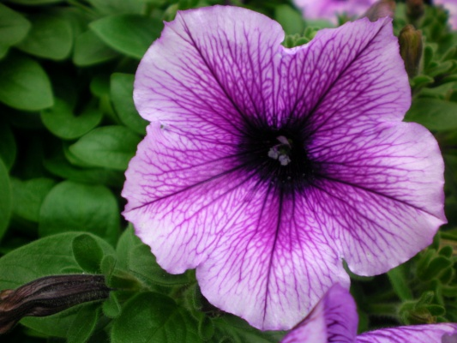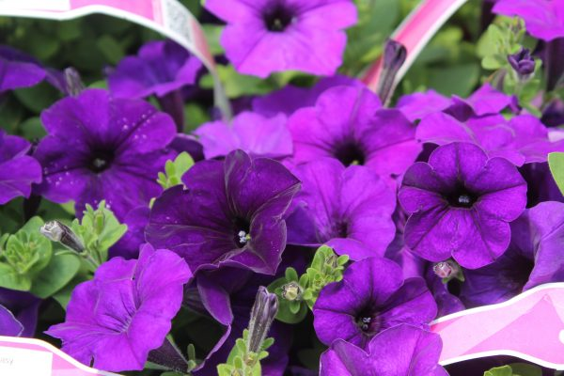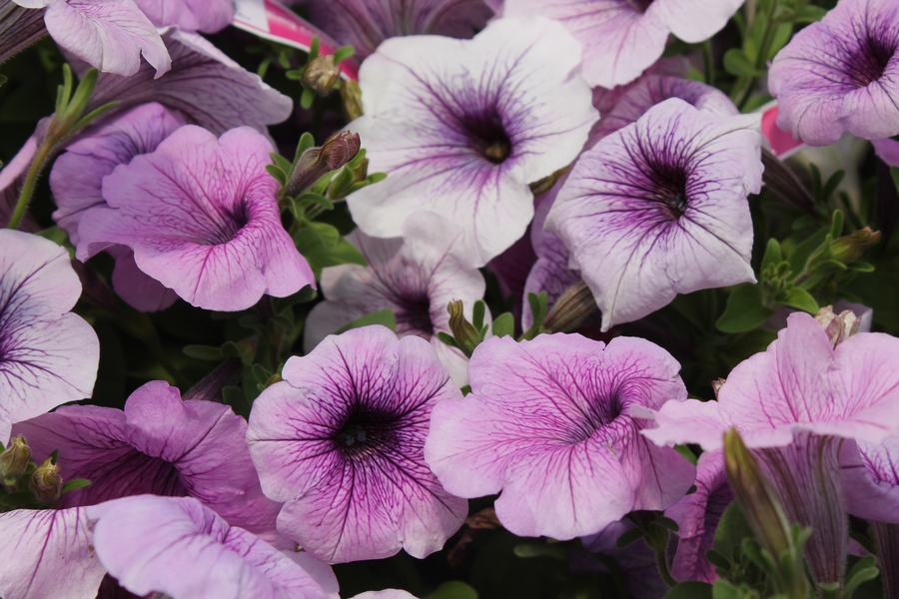

Петуния крупноцветковая в стак-1,20р
Принадлежит цветок к семейству пасленовых. Является растением травянистым, многолетним, которое обычно выращивают как однолетнее. Выделяют кустарниковые и ампельные виды. Форма их колокольчатая. Высота стебля 35-40см. Цвести растение начинает в мае и продолжает вплоть до глубокой осени. Для декоративного оформления лоджий, балконов и клумб сложно найти более подходящую культуру. Ведь она отличается не только красотой, но и неприхотливостью в содержании. Надо отметить, что петуния крупноцветковая более теплолюбива. К условиям выращивания имеются особые требования. От затяжных дождей бутоны могут терять свой первоначальный привлекательный вид. Цветочки достигают 7-10 сантиметров в диаметре. Однако цветение не такое обильное, как у культур, принадлежащих к первому классу. Для получения красивого и здорового растения важно обеспечить ему правильные условия произрастания и соответствующий уход. Петуния требует достаточного уровня освещения, определенной температуры, конкретного состава грунта, регулярной обрезки.

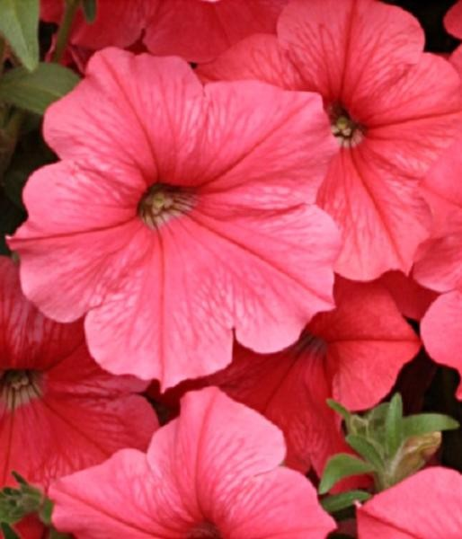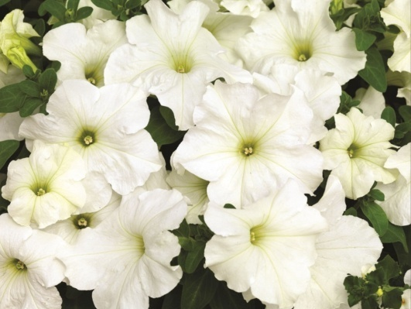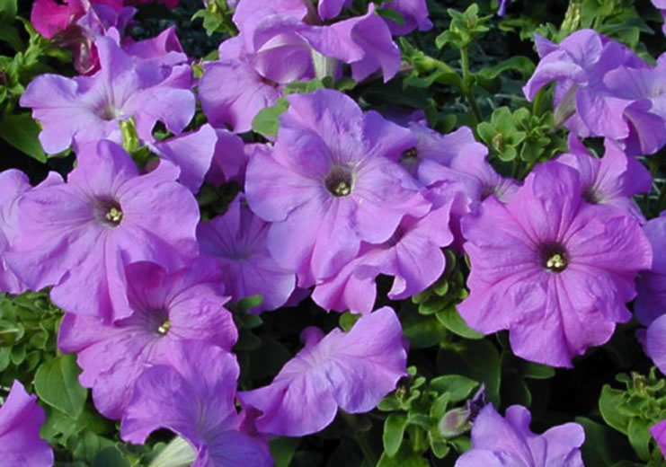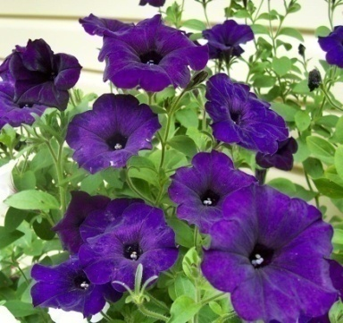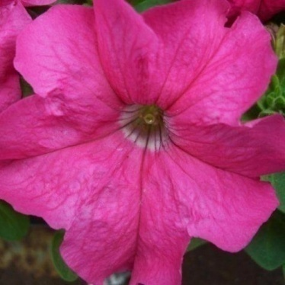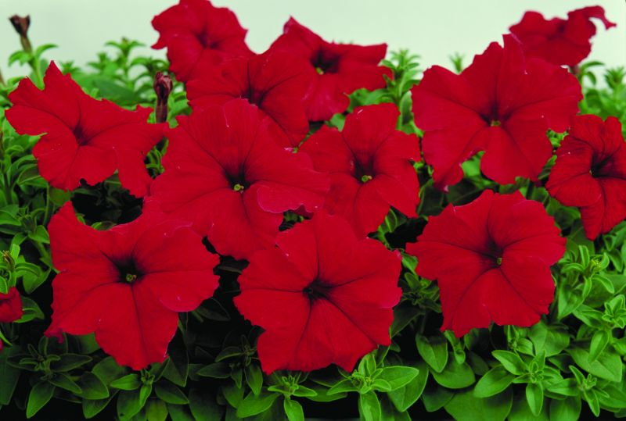

Петуния Мини Карлик-1,40руб
Куст миниатюрный. Новинка европейской селекции, петуния мини - на пике цветочной моды! Очень ранний летник с компактным кустиком 20см и множеством цветков диаметром 4-5см. Дружно и обильно цветет весь сезон. Идеален для вазонов и подвесных кашпо, бордюров, мини-цветников в двориках-патио, балконов и террас. Любит солнце, полив, питательную почву.
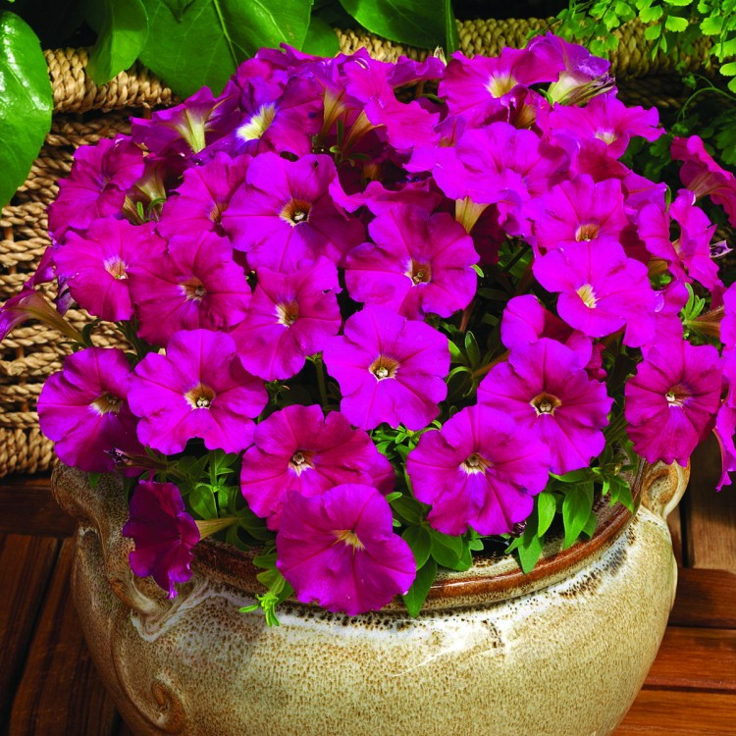
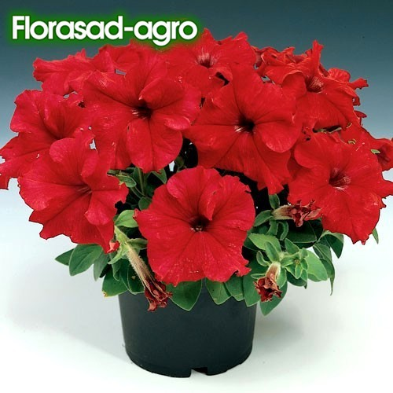

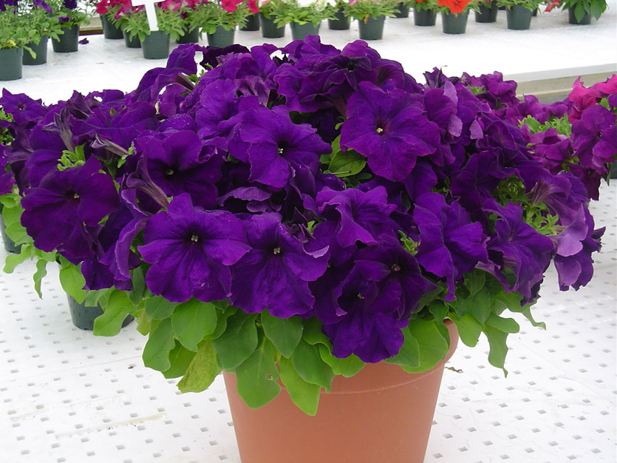

Петуния Пикобелла-1,50руб
Миниатюрные растения, полностью покрытые небольшими цветками, имеющие компактные размеры и ампельный габитус, являются чудесным дополнением к весеннему ассортименту петуний. Их легко и экономично выращивать - чтобы оставаться компактными, им не понадобятся ретарданты! Междоузлия у данной серии более короткие, чем у других ампельных петуний. Куст очень разветвленный. Цветение плотное и обильное. Эти петунии великолепно смотрятся на маленьких клумбах, в бордюрных посадках и в смешанных контейнерах. Девять красивых расцветок и две смеси окрасок. Высота растения 20см, цветок диаметром 3-4см.
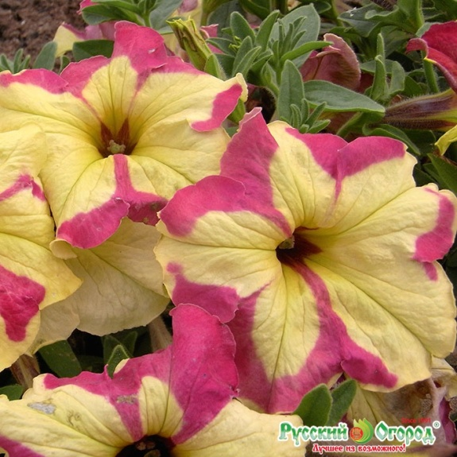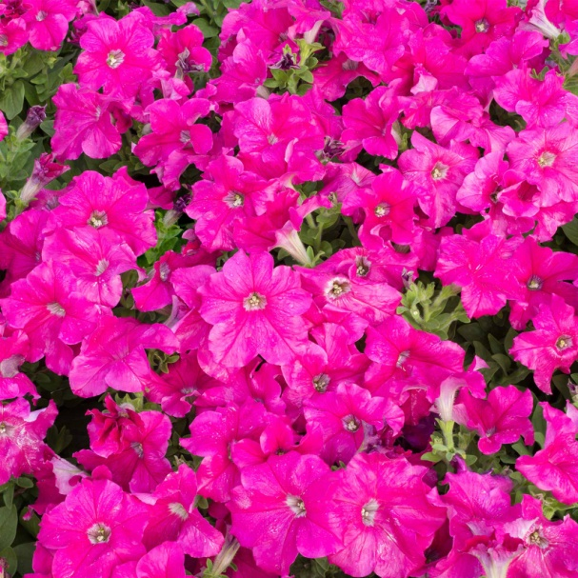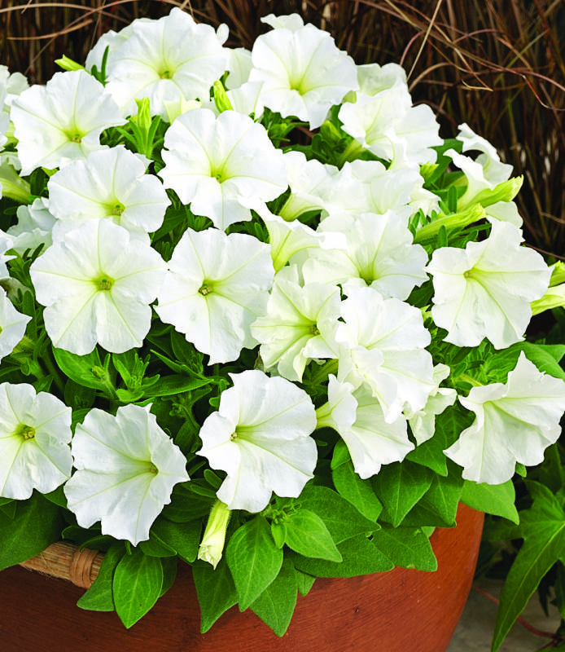

Газания Нью Дейс в стак-1,20руб
(Профессиональные семена)
Растение компактное, не ветвящееся, подходит для загущенных посадок. Цветки разворачиваются рано утром и закрываются в конце дня. Один куст может дать больше 30 цветов одновременно. Кустики крепкие высотой 20-25см, ширина куста 15-20см. Цветок диаметром до 10-12см. Отличается ранним и длительным цветением, стойкостью к неблагоприятным условиям в холодное дождевое лето.
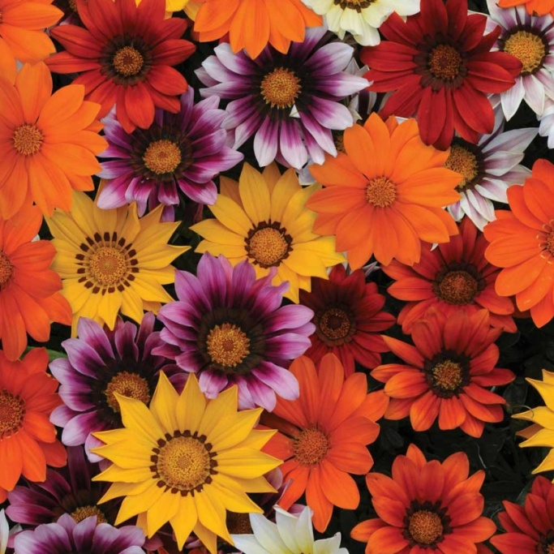

Георгина Фигаро микс-1,20руб
(Профессиональные семена)
Однолетнее низкорослое растение. Куст компактный, высотой– не более 30-35 см .Большое количество соцветий на кусте; крупные диаметры цветков – 8-10 см.
Зацветает георгина рано, радует своей красотой до самой осени
Сорт неприхотлив к уходу, способен цвести до самых заморозков.
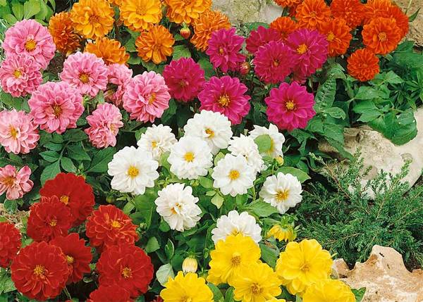

Бархатцы прямостоячие Антигуа в стак- 1,40руб(Профессиональные семена)
Бархатцы «Антигуа» относятся к большой группе прямостоячих или африканских тагетисов. Среди растений с прямостоячим стеблем встречаются экземпляры высотой 20-80 см. «Антигуа» относятся к карликовым сортам, их размер не превышает 30 см. Листья простые, расположены вдоль стебля. Листовая пластина удлиненной формы, перисто-раздельная, темно-зеленого цвета, края зазубренные. Прикрепление листьев черешковое. Соцветие корзинка махровая. Окраска – различные оттенки желтого и оранжевого. Диаметр цветов 8-12 см. Компактные плотные кусты лучший вариант для оформления бордюров. На крепких цветоносах вырастают однотонные бутоны. Цветение держится 10-12 дней. Тагетис предпочитает солнечные места, при достаточном освещении вырастают более крупные цветы. Он устойчив к засухе и непогоде. Чтобы продлить цветение культуры, необходимо своевременно отрывать увядшие соцветия.

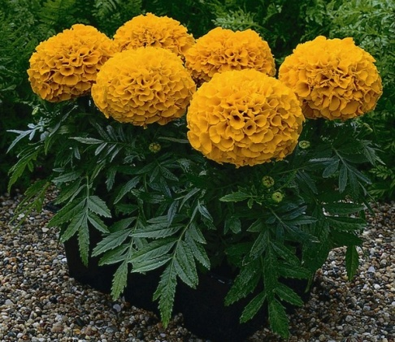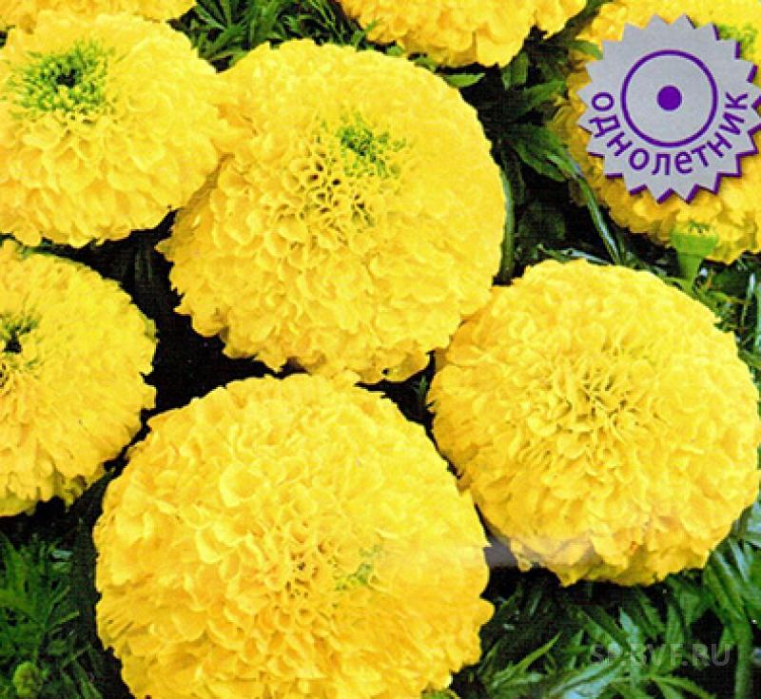

Бархатцы прямостоячие Дискавери
в стак-1,30 (Профессиональные семена)
Однолетнее низкорослое растение. Высотой 20-25 см, компактный куст . Цветки диаметром до 8 см. Раннее и продолжительное цветение, отличная устойчивость к непогоде - куст прекрасно держит форму.
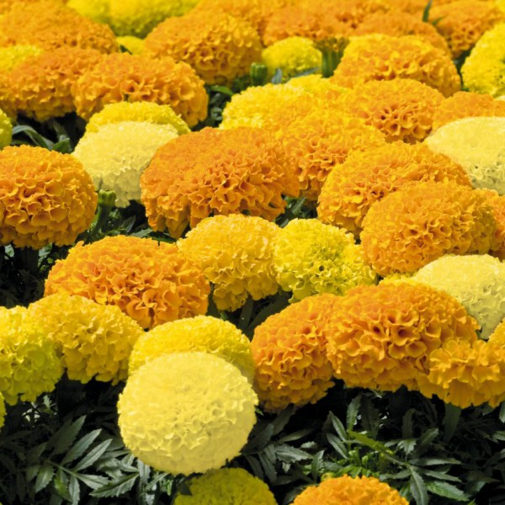
Барханцы откленённые Бонанза-0,80руб (Профессиональные семена)
(цвет лимонный, оранжевый, болеро,фламе импровед, би, гармония)
Однолетнее растение. Растение образует очень компактные кустики высотой 25-30см и диаметром 20см. Крупные махровые цветки диаметром 6см. Предпочитает солнечные места и цветет все лето, несмотря на погодные условия.
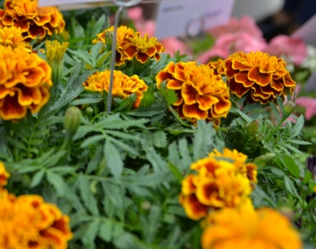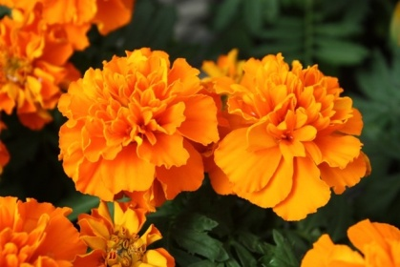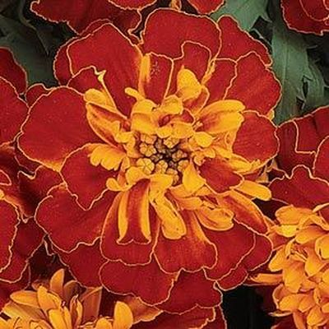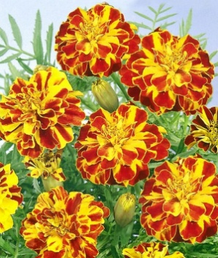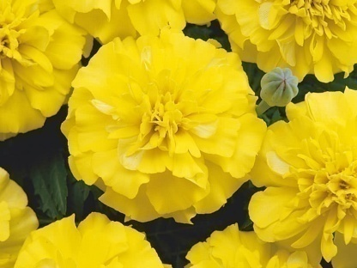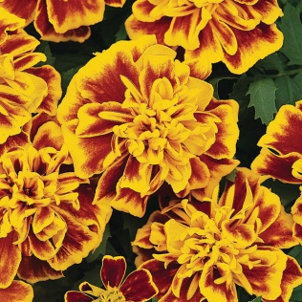
Бархатцы отклоненные Дуранго-0,80руб(Профессиональные семена)
(Цвет би, ред, флайм, болеро)
Раннее цветение, крепкие цветоносы, компактность, обильное цветение и сочная насыщенная окраска соцветий - всё что необходимо для отличного результата. Растение образует компактные кустики высотой 25-30см и диаметром до 20см. Крупные махровые цветки до 6см насыщенного цвета могут являться основой любого цветника или клумбы. Предпочитает солнечные места и цветет все лето, несмотря на погодные условия.
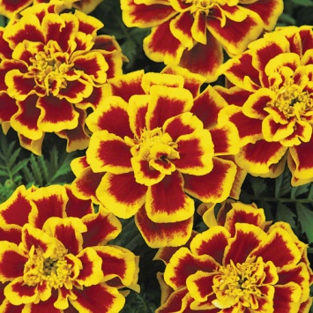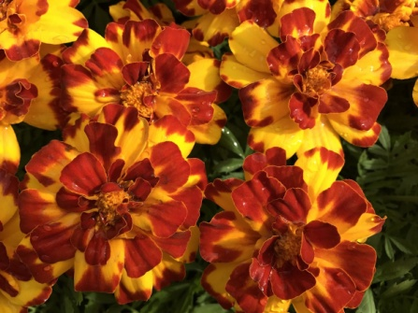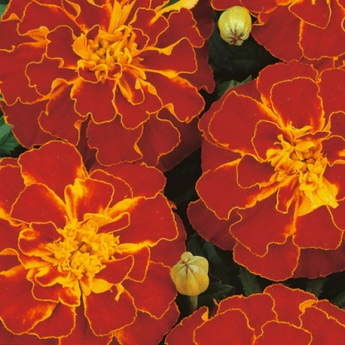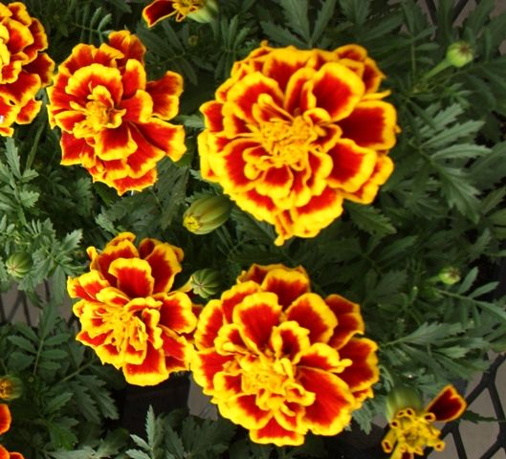
Бархатцы отклоненные Мистер маджестик-0,70руб
Куст шаровидный, густоветвистый, высотой 25-30 см. Соцветия гвоздико-видные, махровые контрастной красно-жёлтой окраски. Цветет с июля по октябрь.
Растение светолюбивое, засухоустойчивое. Предпочитает солнечное место, почву любую, хорошо дренированную.
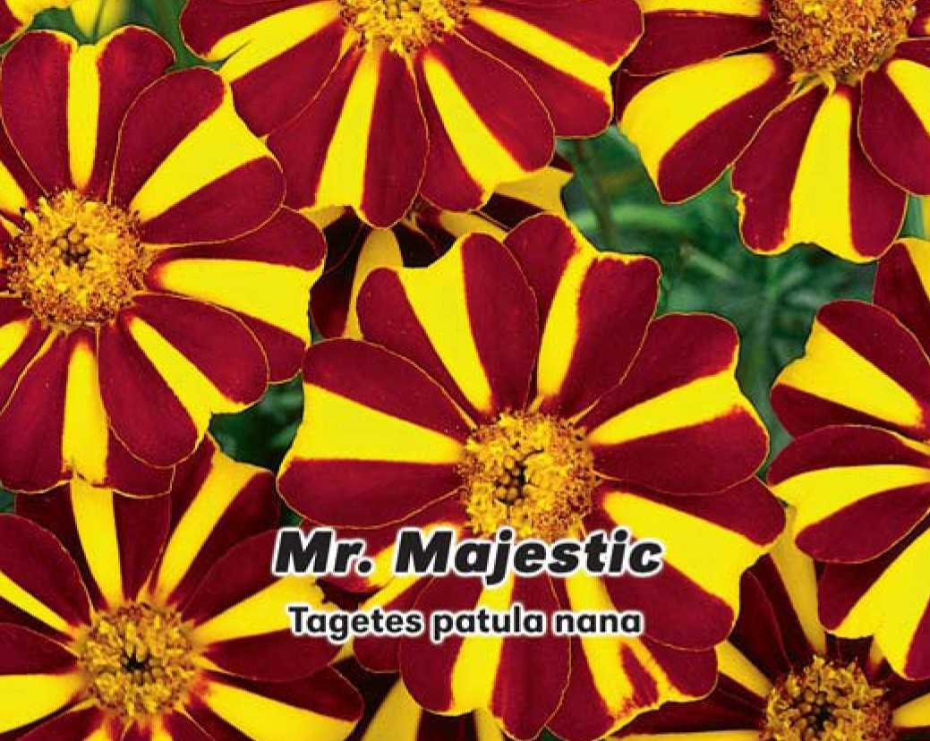

Сальвия Виста-1,00руб (Профессиональные семена)
(цвет красный, розовый, лосовевый, темно-фиолетовый, лавандовый)

Однолетнее растение. Надежный устойчивый сорт цветов для выращивания в условиях жаркого климата. Растение компактное, с плотно собранными яркими соцветиями и темно-зеленой листвой. Высота куста 25-30 см, ширина составляет порядка 20-25 см. Сорт отличается продолжительным периодом вегетации. Цветы практически не выгорают на солнце. Цветение раннее и длительное.
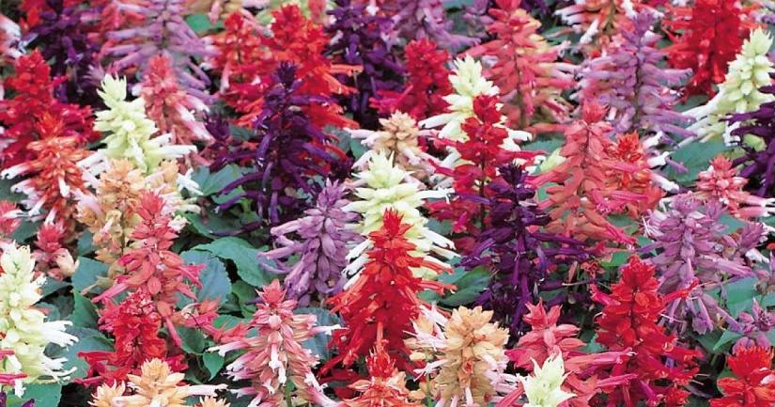

Сальвия Редди-1,00руб
(Профессиональные семена)
(Цвет пурпурный, скарлет биколор, белый с красными ярлычками, розовый, лососевый, белый)
Генетически компактное растение, нейтральное к длине светового дня.Рано зацветает,отлично ветвится и прекрасно выглядит в течение всего сезона. Высота при выращивании в кашпо 10-15 см в грунте – 20-25 см.Ширина куст -20-25 см. Цветение: с июня до заморозков,через 3-4 месяца после посева.Соцветия очень плотные,возвышаются сразу над темно-зеленой листвой и составляют 1/2- 1/3 высоты куста.Растение светолюбивое,но выносит и полутень. Предпочитает умерено плодородные с добавлением извести рыхлые почвы.

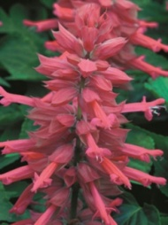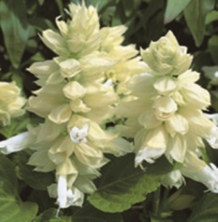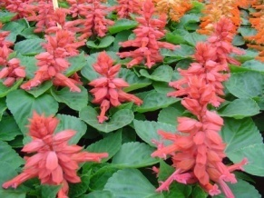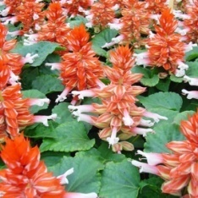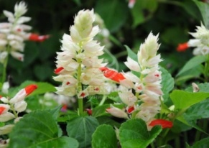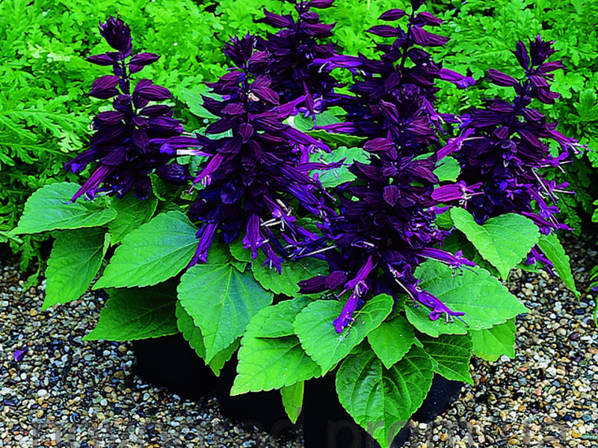
Вербена Кварц в стак-1,20руб (Профессиональные семена)
Вербена Кварц F1— однолетнее растение высотой 25-30 см с длительным периодом цветения — до 4 месяцев. Формирует компактный кустик, обильно усыпанный яркими цветками, собранными в большие (до 10 см) соцветия.
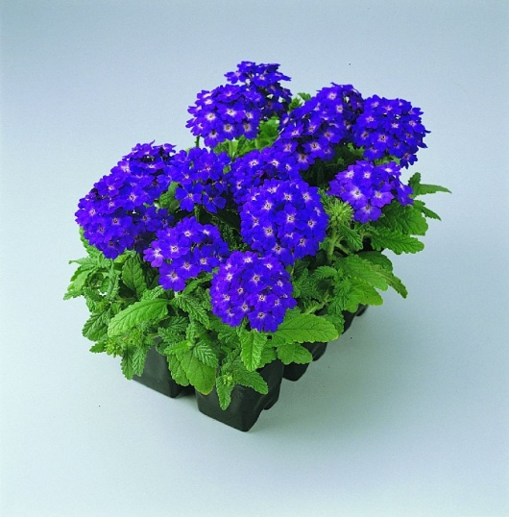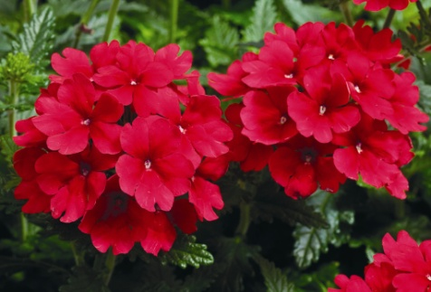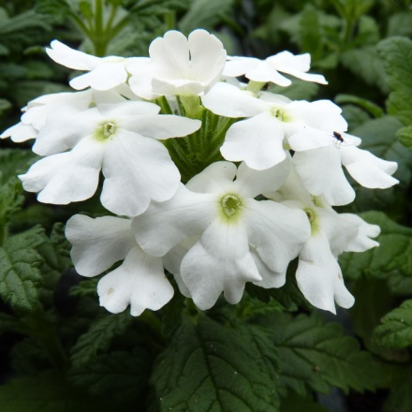
Дихондра в стак-1,50руб(Профессиональные семена)
Это ампельное растение является некапризным и нетребовательным в уходе. У дихондры имеются тоненькие плети, длина которых может достигать 2 метров (а в местах с мягким климатом и продолжительным летним периодом вырастают до 6 метров). Эти побеги, на которых располагается множество очень маленьких листочков насыщенного зеленого либо серебристого окраса, могут стелиться по поверхности земли либо свисать вниз, перевалившись через край горшка.

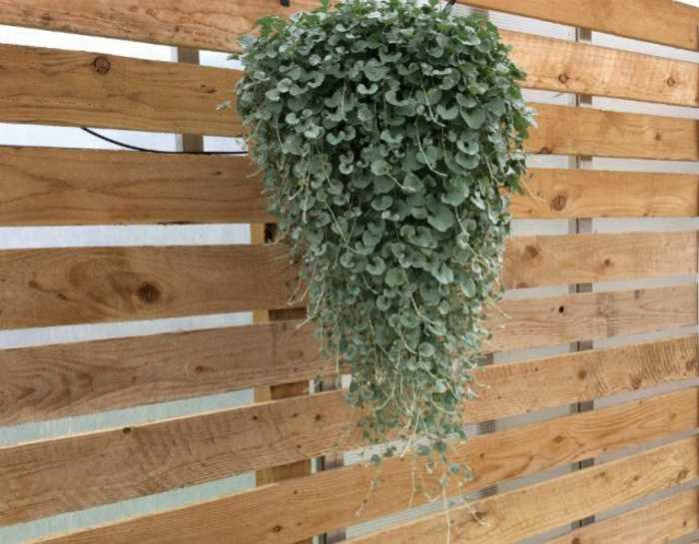

Львиный зев гибридный Твинни в стак-1,20руб(Профессиональные семена)
(Цвет-персиковый,розовый, фиолетовый, желтый, бронзовый)
Новинка среди карликовых гибридов – первый махровый антирринум. Высота растения 15 – 20 см, в открытом грунте – до 25 – 30 см. Диаметр куста 20 – 25 см. Собранные в кистевидное соцветие пышные полумахровые цветки очень эффектно смотрятся. Гибрид цветет очень рано и продолжительно - с июня до заморозков.
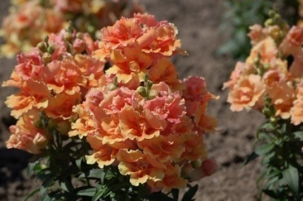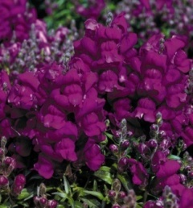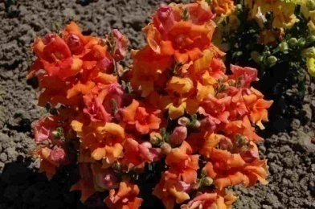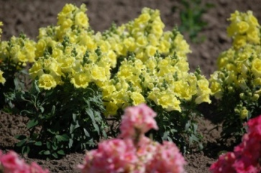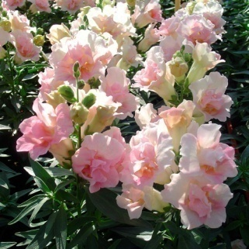

Колеус в стак-1,50руб
(Цвет –визард ред, роуз, скарлет, голден, пастель, блэк дролон, конг)
Травянистое многолетнее растение 20-35 см высотой. Стебель прямостоячий, ветвящийся, четырехгранный. Листья супротивные, овальные или широкояйцевидные с усеченным или сердцевидным основанием, по краю часто волнистые, городчатые, реже неглубоко изрезанные, мелкобархатисто-опушенные с редкими более длинными волосками, различно однородно или пестро окрашенные в зеленые, красные, темно-пурпурные, фиолетово-бурые и другие цвета. Цветки многочисленные, собраны в конечную редкую сложную кисть или сложный колос. Чашечка двугубая, нижняя губа с 2 зубцами. Венчик до 1,5 см длиной, двугубый, верхняя губа значительно крупнее нижней, синяя, нижняя с 2 зубцами, беловатая.
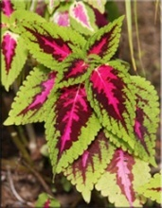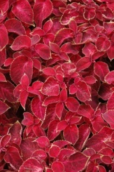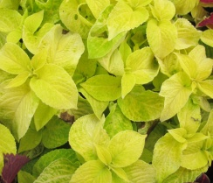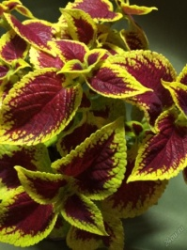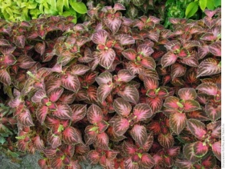
Цмин черешковидныйв стак-1,50
Это одно из растений, используемых для оформления внутренних двориков и террас. Окраска вегетативных частей также может различаться: нередко встречаются формы с желтыми или пестрыми листьями. Цмин не выносит ни малейших заморозков, поэтому его культивируют исключительно как сезонный однолетник. Он нуждается в обильном поливе. Только при таком условии он будет образовывать множество побегов, растущих в разных направлениях. Довольно длинные стебли (около 60 см) распространяются вдоль поверхности земли и, как только лишаются опоры, приобретают ампельную форму. Именно поэтому это идеальное растение для оформления контейнеров: его висячие и ползучие побеги, покрытые густой листвой, являются превосходным фоном для других цветов.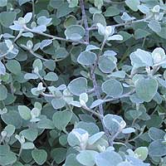

Агератум-0,50коп
На достаточно компактном кустике располагаются ярко-зеленые черешковые листовые пластины имеющие форму овала, треугольника либо ромба. Кромка у них зубчатая. Имеется множество прямостоячих побегов, на поверхности которых находится опушение. Их высота варьируется от 10 до 60 сантиметров. Маленькие обоеполые ароматные цветочки входят в состав не очень больших (диаметр 1–1,5 см) соцветий, имеющих форму корзинок. А они собраны в сложные щитковидные соцветия. Они могут быть окрашены в фиолетовый, розовый, голубой либо белый цвет. Плод представляет собой 5-гранную семянку клиновидно-удлиненной формы. 7 тыс. семян весят всего 1 г. Их хорошая всхожесть сохраняется на протяжении 3–4 лет.
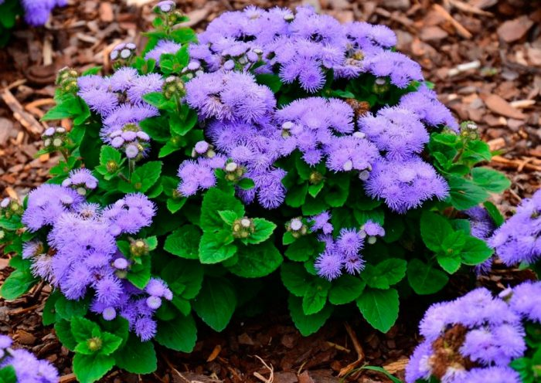

Алиссум-0,50коп
Алиссум - неприхотливое, сравнительно засухоустойчивое, холодостойкое многолетнее растение. Как правило, его выращивают как однолетнее. Цветет алиссум обильно до самых заморозков; а размножается семенами. Используется в ландшафтных композициях, контейнерах и альпинариях. Алиссум является одним из лучших почвопокровных растений, а более новые сорта открывают больше возможностей. Алиссум очень красив весной, когда его цветки превращаются в желтый ковер. Алиссум предпочитает солнечные участки, водопроницаемую бедную почву, прекрасно переносит засуху. Поэтому алиссум используют в солнечных альпинариях. Эта растение эффектно выглядит на фоне камней, стен и валунов.
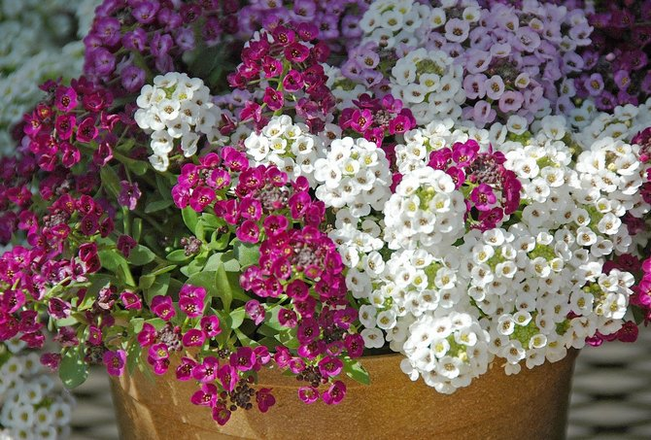

Антиринум-0,80коп
Антирри́нум - род травянистых либо полукустарниковых растений из семейства норичниковые. Является многолетником, но в декоративном садоводстве культивируется как однолетник. Уже в первый год из семян вырастают прямые, ветвистые стебли высотой от 16 до 130 см, создающие пирамидальные кусты, и цветы, дающие зрелые семена. Период цветения львиного зева с июня до начала заморозков. Листья сверху по стеблю находятся в очередном порядке, снизу — супротивно.
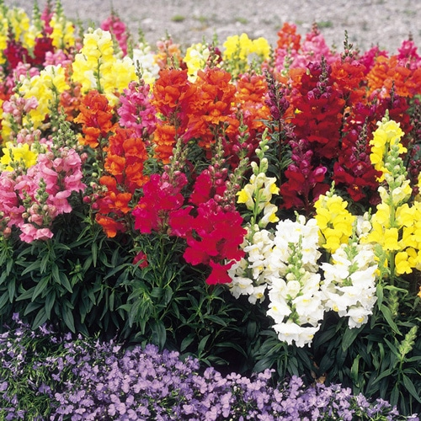

Вербена-0,80коп
Однолетние растения высотой до 1 м. Стебель прямостоячий. Листья супротивные, редко мутовчатые или очерёдные, удлинённо-овальные, тёмно-зелёные, опушённые, зубчатые. Цветки мелкие, 1,5—2,5 см в диаметре, сидячие, с 5-зубчатой чашечкой, ворончатым, почти двугубым 5-лопастным венчиком, собраны по 30—50 в конечные щитковидные или метельчатые соцветия, колосья или кисти, редко они пазушные. Вербена имеет большой спектр окраски: белая, жёлтая, розовая, ярко- и тёмно-красная, лососёвая, голубая и тёмно-синяя. Цветки могут быть одноцветные, а также с белым или кремовым глазком. Цветёт с июня до октября
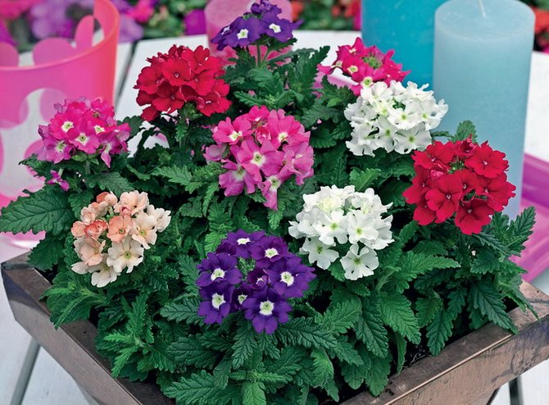

Георгина- в горшке-3,00р
Георгины — мощное и пышное растение с непарно-перистыми листьями и густыми корзинками цветов разнообразных колеров. Высокорослые георгины достигают 2 м высоты, среднерослые — 1,5 м и карликовые — 0,7 м. По характеру соцветий различают группы георгин: простые, немахровые, воротничковые — диск цветов окружен двойным рядом лепестков разной окраски, кактусовые — махровые соцветия со свернутыми в узкую трубку лепестками, декоративные — махровые с широкими лепестками, шаровидные и помпонные — с махровыми плотными круглыми соцветиями.
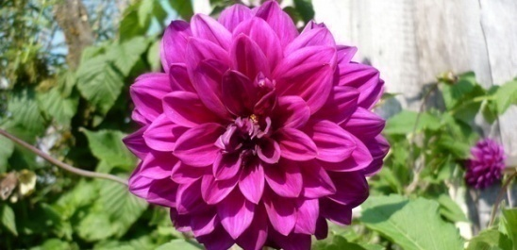

Кохия венечная-0,80коп
Растение представляет собой травянистый полукустарник. Кохия имеет овальную конусовидную форму. Стебли прямостоячие, крепкие и гибкие. Они часто покрыты узенькими зелеными листиками. Листики имеют слегка изогнутую форму и мягкую структуру. В высоту кохия достигает 1 метра. Цветочки колосовидные, едва заметные в пушистой кроне листвы. Осенью растение окрашивается в красный, пурпурный цвет. Одним из достойных видов является кохия венечная. Широко применяется в оформлении участков и декоративных нужд.
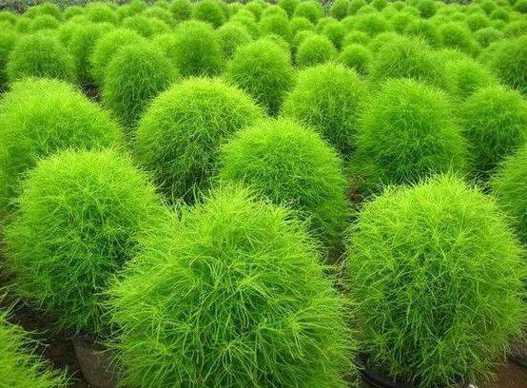

Лимониум-0,80коп
Листья удлиненно-продолговатые, цельнокрайние, слегка сморщенные. У одних видов они только прикорневые, крупные, у других - имеются еще и стеблевые, гораздо меньшие. Цветки колокольчатые, пятилепестковые, мелкие, но многочисленные, входящие в двойные соцветия (колосовидные, которые в свою очередь образуют метельчатые или щитковидные). Окрас цветков самый разнообразный: белый, розовый, желтый, зеленый, фиолетовый и т.п. Зацветает кермек в июле и радует взор до заморозка. Высота растений от 30 см до 1,2 м.
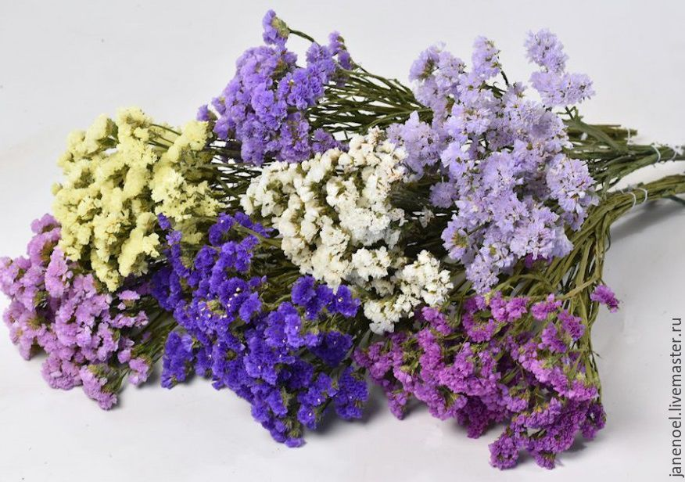

Сальвия Королева-0,80коп
Высота растения 25-80 см. При этом, практически половину занимает цветочный колосок. Стебель прямостоячий, листья цельные. Расположены на черешках друг против друга. Сальвия имеет длительный вегетационный период — около 100-120 дней. Цветки имеют форму трубки, двугубые, собраны в колосовидные соцветия, имеющие вид пирамидки, которые могут достигать высоты 20 см. Благодаря работе селекционеров окраска цветов сальвии сверкающей может быть оранжевая, красная, лососевая, бордовая, темно-фиолетовая, розовая и белая. Цветение начинается с июня и заканчивается после заморозков. 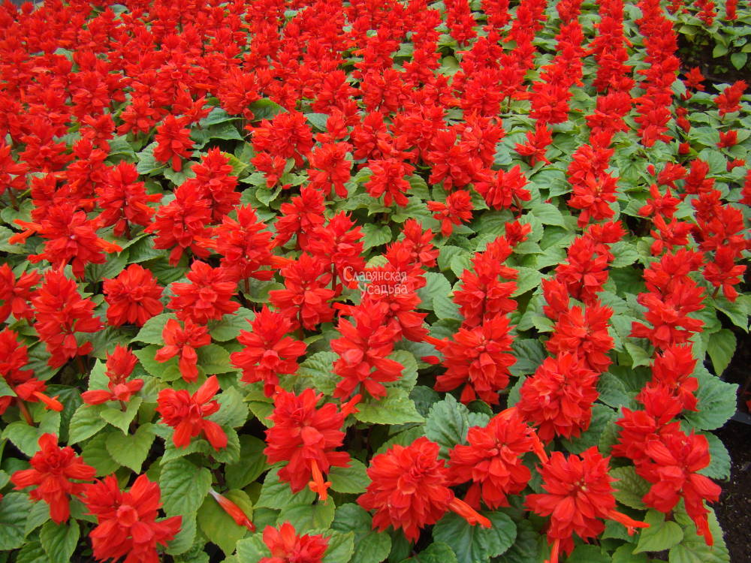

Целозия гребенчатая-0,80коп
Высота целозии в природе обычно не превышает 45 сантиметров, у садоводов кусты-красавцы компактнее, от 20 до 35 сантиметров. Внешность гребенчатой ​​целозии именно такая: небольшие цветки представляют собой бутоны соцветий, верхний край которых извилистый, вызывая ассоциации с гребнем петуха. Целозии присуще яркая окраска: кроваво-красное, оранжевое, желтое, розовое и их оттенки.
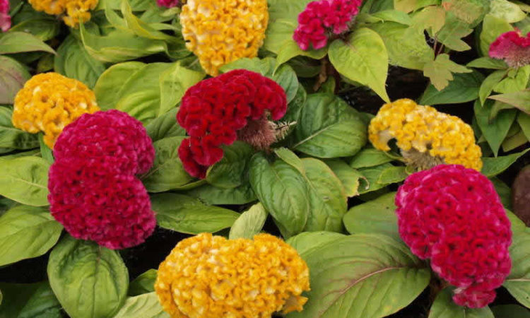

Целозия метельчатая-0,80коп
Целозия метельчатая - еще один интересный вид этого растения. Особенно распространен сорт, имеющий название Кимоно, который имеет невысокий стебель и яркие соцветия, собранные в пушистые метелки. Их активно используют для создания ковровых цветников. Менее известна разновидность этого растения, которая имеет название целозия перистая. Она похожа на гребенчатую, но ее гребешок намного меньше, а соцветие имеет узкую длинную форму, напоминающее перо птицы. Куст высотой до 20 см. Растение гибнет после первого заморозка.
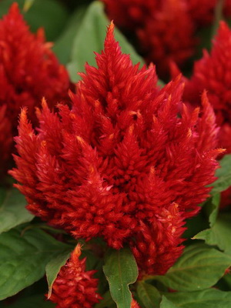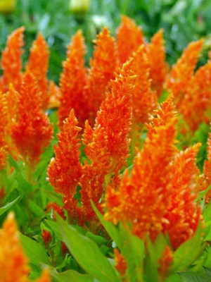

Ирезине-0,70коп
Окультуренные декоративные виды достигают 40-60 см в высоту, имеют округлые и продолговатые, остроконечные листья до 6 см в длину, насыщенного красного, бурого и багрового оттенков с тёмными прожилками. Растение в основном высаживают на улице. Рост: быстрый. Свет: яркий. Растения способны переносить прямые солнечные лучи. Температура: 16-25С в течение года. Полив: обильный в период активной вегетации, умеренный с осени до весны. Влажность воздуха: растение способно переносить сухой воздух помещений. Подкормка: в период интенсивного роста полезна подкормка органическими или минеральными удобрениями 1 раз в неделю. В зимнее время концентрацию раствора уменьшают наполовину, удобряют раз в 3-4 недели.

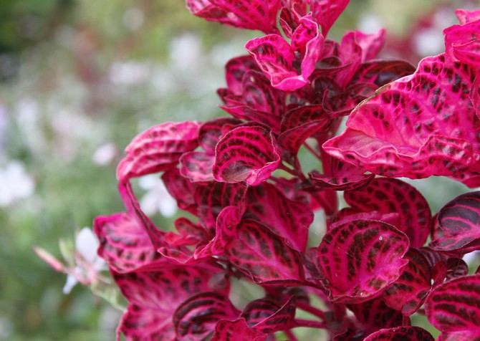

Бегония вечноцветущая-1,00руб
Бегония вечноцветущая относится к числу многолетних растений, цветущих в помещениях на протяжении всего года. Для этого ее достаточно поставить в ярко освещенное теплое место. Цветки большинства сортов имеют окрас белого, розового и красного оттенков. Круглые толстые, с глянцевым блеском листья имеют темно-зеленый окрас, иногда – с бронзовым оттенком. Для некоторых сортов характерны бордовые листья, на которых довольно часто можно видеть белые пятна. Очень важно регулярно увлажнять почву, так как при периодических ее подсушиваниях бегония становится очень восприимчива к различным заболеваниям. В то же время следует избегать переувлажнений грунта, в противном случае листва начнет желтеть и опадать. Если это произошло, то необходимо незамедлительно удалять все поврежденные побеги, так как они уже в скором времени начинают загнивать и поражаться грибком. Кроме того, вечноцветущей бегонии круглый год требуется большое количество яркого света. При недостаточном освещении у растения не наступит период цветения.

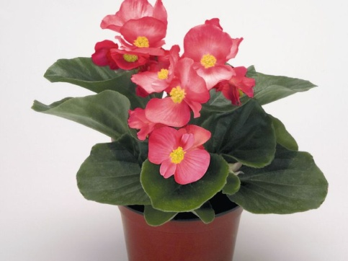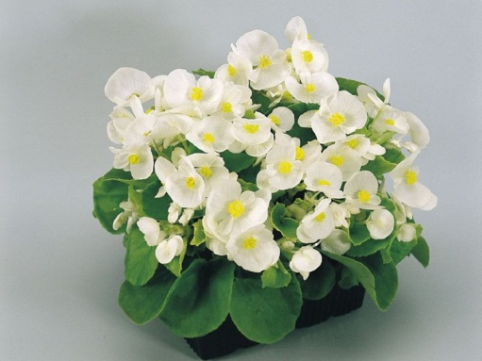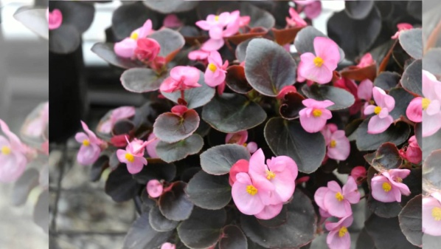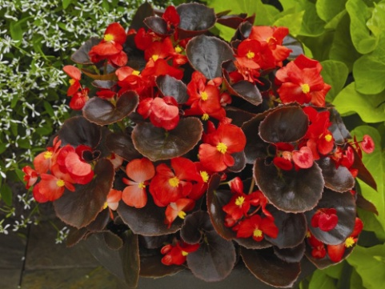

Цинерария морская-0,70коп
Цинерария обладает красивым декоративным видом, и цветет. Мелкие желтые соцветия просто теряются в пышной серебристой листве, и зачастую их удаляют, чтобы не портить внешний вид куста. Невысокое растение, выращиваемое как однолетнее. Отличается очень декоративными опушенными листьями серебристого цвета.
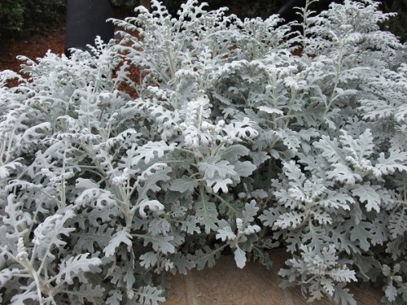
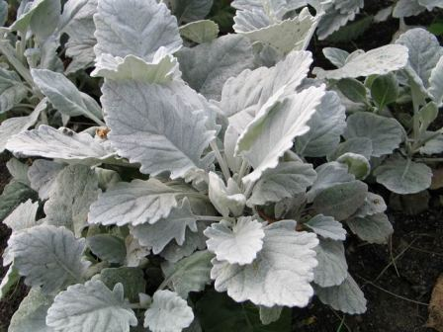

Виола-0,80коп
Эта знаменитая фиалка – двухлетнее травянистое растение, достигающее 15-30 см в высоту, с мочковатой корневой системой и прямым основным побегом. Цветки виолы одиночные, растущие из пазух на тонких цветоносах и достигающие весьма крупных размеров (5-7 см в диаметре), учитывая общую миниатюрность кустика. По форме они бывают простыми, махровыми с волнистыми, гофрированными или бахромчатыми краями. Верхние лепестки цветков со своеобразными ноготками, нижние с небольшим шпорцем. Окраски цветов культурных разновидностей самые разнообразные: одно- и многоцветные, пятнистые, полосатые. Особую любовь садоводов вызывает то обстоятельство, что цветет виола щедро, распуская одновременно до 25-ти бутонов. Период цветения зависит от времени посадки: с апреля по июнь или с августа до самых холодов. 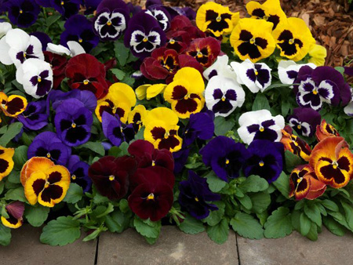
Аквилегия гибридная-0,80коп
Довольно высокое растение, достигающее 0,5-1 м в высоту. Корневая система имеет хорошо развитый и разветвленный стержневой корень с утолщенными корнями. Несмотря на небольшую высоту растения, корневая заглубляется очень сильно – на 0,6 м. Имеется прямостоячий стебель, облиственный и сильноветвящийся вверху. Нижняя листва расположена на длинных черешках и рассечена на 2-3 тройных фрагмента. Стебель венчают цветы разных оттенков, начиная с белого, желтого, синего и заканчивая двухцветным окрасом. Размеры цветков в зависимости от сорта могут достигать 10 см. На единичных бутонах всегда находятся шпорцы.
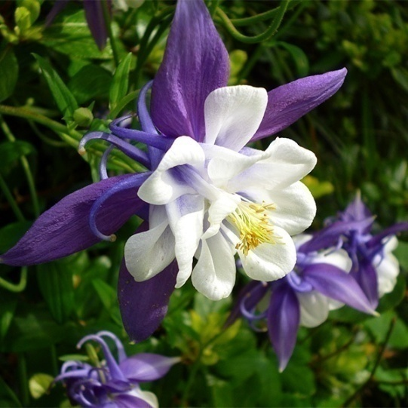

Алиссум горный-0,80коп
Это может растение небольшого роста (от 10 сантиметров до одного метра высотой). Одно из главных его украшений – это овальные листья и цветы желтого и белого оттенков (есть несколько видов с розовыми и фиолетовыми лепестками). Душистый и приятно пахнущий цветок, с сильным медовым ароматом, при правильном уходе достигает внушительных размеров в ширину, формируя густой ковер или пышную ампельную шапку. На густых ветвящихся стеблях расположены мелкие соцветья с четырьмя лепестками и длинные листья ланцетной формы. После увядания появляются плоды в форме стручка. Алиссум имеет мочковатую систему корня пучкообразной формы.
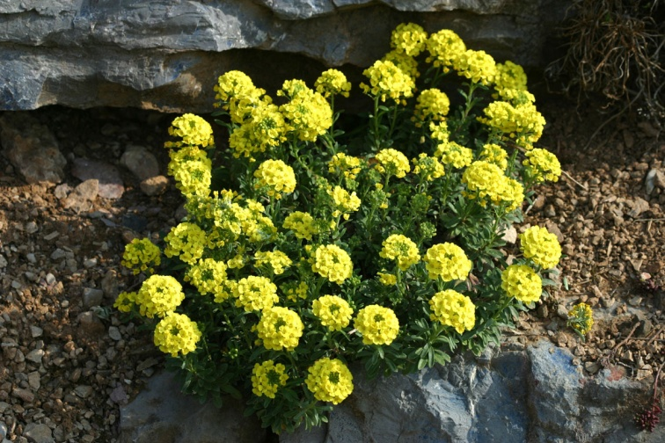

Арабис белый-0,80коп
Арабис или резуха — это красивое цветущее растение для сада, которое обладает неприхотливым характером и приятным медовым ароматом. Считается почвопокровным растением, он быстро разрастается, новые побеги легко укореняются, и получается настоящий ковер из цветов. Этой культурой украшают альпинарии и рокарии. Арабис многолетнее травянистое почвопокровное растение. Высота цветоноса до 30 см. Стебли плетистые, стелющиеся, укореняющиеся. Листья цельные, зубчатые, густоопушенные, серебристо-белые. Прикорневые листья часто собраны в розетку. Цветки арабиса белые, розовые, лиловый, красные (в зависимости от вида и сорта), простые либо махровые, мелкие (до 1,5 см в диаметре. В период цветения арабис очень сильно разрастается.
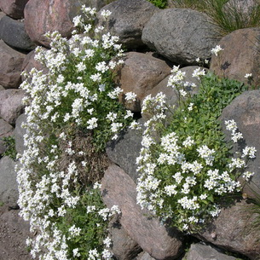
Армерия приморская-0,80коп
Многолетнее травянистое растение с коротким стержневым корневищем, из которого развивается множество побегов, в совокупности образующих диаметром до 40 см. Стебель прямой, опушённый или гладкий, высотой до 20—30 см. Листья опушённые или гладкие, с одной срединной жилкой и реснитчатым краем, покрыты сизоватыми пятнами, длиной до 10 см. Соцветие шаровидное (головка), включает в себя ароматные цветки розового, красного, иногда белого цвета. Цветение с апреля по октябрь.
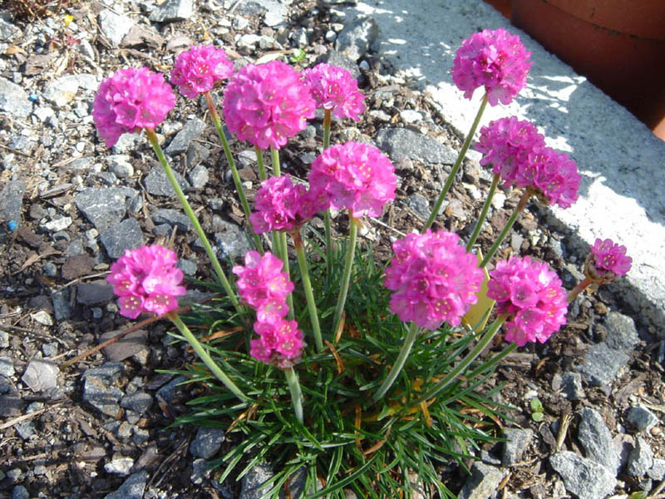

Астильба розовая-4,00р
Астильба — один из наиболее декоративных многолетнико. Стебель вместе с соцветием достигает высоты 60-100 см. Листья сложные, дваждыперистые. Отдельные листочки с сердцевидным основанием, сверху блестящие, а снизу матовые. В солнечный день они дают необычайную игру света. Описание корней растения астильба у всех видов схоже – как правило, корневище деревянистое, плотное, утолщенное и ветвистое. Цветет культура в июне—августе.
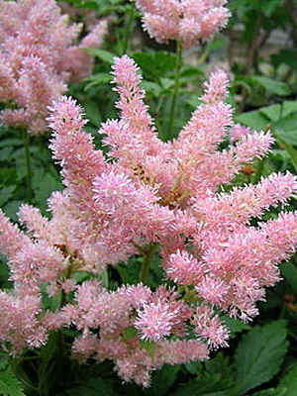
Астра альпийская-0,75коп
Многолетнее корневищное травянистое или полукустарниковое растение с горизонтально ветвистым корневищем. Стебли 25-30 см высотой, крепкие, слегка опушенные. Прикорневые листья продолговатые, лопатчатые, опушенные; стеблевые - мелкие, линейные, сидячие. На зиму не отмирают и уходят под зиму зелеными. Размер куста до 50 см. Соцветия - одиночные корзинки 4-5 см в диаметре. Язычковые цветки краевые, расположены в 1 ряд, белые, сиреневые, фиолетовые; трубчатые - в центре, желтые. Цветет в конце мая - середине июня.
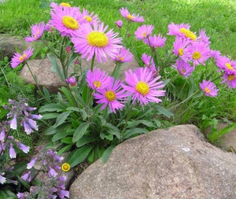

Аубриета-0,75коп
Это почвопокровное травянистое цветущее растение. Оно невысокое – до 35 см, но хорошо разрастается в ширину. Если растение не сдерживать, оно укроет сплошным ковром весь участок, доступный для распространения. Растение любит склоны, скалы и берега рек. У него удлинённой формы листья, часто с зубчатым краем, цвет листвы зелёный с серым отливом. Характерно для растения не сбрасывать на зиму листву, листики переносят даже сильные морозы.
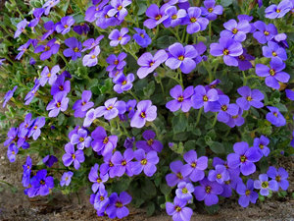

Гвоздика Шабо-0,65коп
Длительно цветущее растение. Это многолетнее цветочное растение, компактный куст, побеги округлые, узловатые, голые, с восковым налётом, узкие сизо-зелёные листья 4 - 12 см длиной и 0,4 - 0,7 см шириной. Высота растения от 30 до 60 см. Цветки ароматные, простые, полумахровые или махровые, крупные 4 - 7 см в диаметре, разнообразной окраски – жёлтые, розовые, белые, кремовые, лососёвые, красные. Это светолюбивое и теплолюбивое растение. Бутоны переносят заморозки в 2 - 3°, а листья – более низкие температуры. На ярком солнце цветки сильно выгорают, особенно сорта с розовой окраской. Чем суше и жарче, тем быстрее они отцветают. Продолжительность цветения одного цветка равна 5 - 10 дням.
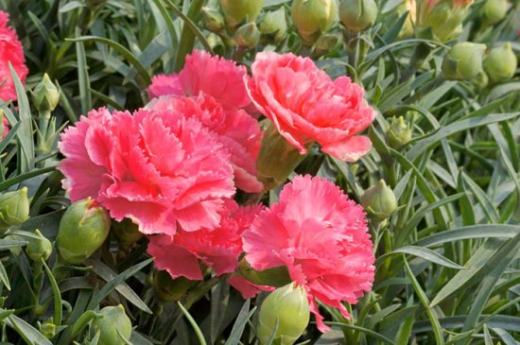

Гейхера-2,50р
Этот травянистый многолетник. Листья растения обладают свойством менять свой цвет несколько раз за время вегетации, что позволяет использовать гейхеру в самых разнообразных цветочных композициях. Достигает в высоту около 15-20 см, обладает листьями округлой формы, края листиков слегка зазубрены. Снизу листва окрашена в фиолетовый цвет, а на верхней зеленой стороне проступают красивые контрастные прожилки. Цветки у гейхеры неброские, цветонос вырастает до 60 см в высоту и покрывается мелкими метелкообразными соцветиями.
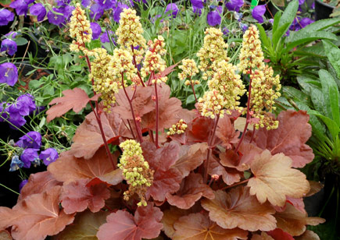

Горец-0,65коп
Горец цветок– многолетнее травянистое растение, относится к семейству гречишных. Всего в мире насчитывается около 300 различных видов горца, 20 из них можно выращивать в домашних условиях. В зависимости от вида горец может быть не только травянистым, но и в виде полукустарника и даже лианы. Все горцы имеют общие сходства, которые объединяют их в один род. Стебли распростертые, прямостоячие, цветки маленького размера, собраны в соцветие метелка либо кисть. Корневая система у горца хорошо развита, корневище либо ползучее, либо прямостоячее. Листья простые ланцетно-яйцевидные, расположение поочередное. Плод цветка горца орешек, в нем содержится большое количество семян. Период цветения длится с июля по август.
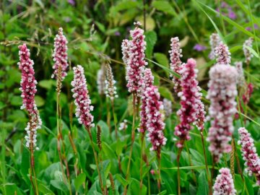

Гравилат чилийский-0,80коп
Гравилат принадлежит к семейству Розовых. Растение представлено небольшими многолетними кустарниками, имеющими прямые стебли. Обладает прикорневой розеткой с большими листьями перисто-лопастной или перисто-рассеченной формы. Среди соцветий встречаются щитковидные и метельчатые. Цветы колокольчикового типа; белого, розового или желтого цвета. Опыление происходит при помощи насекомых. Род насчитывает около 50 видов, а культура — 20. Цветок является обладателем ползучего, черноватого, немного древесного корня, который растет глубоко в почве. Высота многолетника обычно составляет 60 см. Цветение приходится на июль и август.

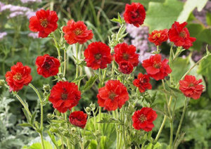
Дельфиниум крупноцветковый-0,80коп
Дельфиниум крупноцветковый многолетнее травянистое растение высотой до 80 см (но чаще встречаются экземпляры, не превышающие в высоту 50 см) с ветвистым прямым стеблем, опушенным по всей поверхности коротенькими волосками белой окраски и несущим сложную, тройчатую, раздельную, узкую, линейную листву. Цветки у дельфиниума крупноцветкового насыщенные синие, белые или розовые. Цветки средних размеров, широкие, собраны в кистевидные соцветия, придающие растению особую привлекательность и неповторимость. Нельзя не отметить уникальную особенность цветков, они оснащены околоцветником, который обладает обратнояйцевидными или эллиптическими листочками, достигающими в длину 2,5 см.
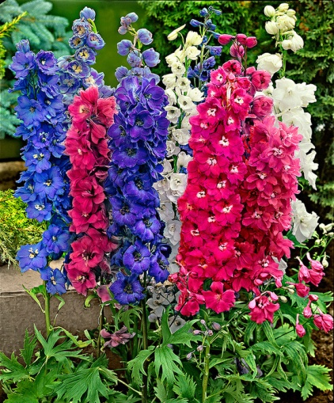
Живучка-0,80коп
Живучка – это род многолетних. Живучкой растение назвали потому, что оно достаточно неприхотливо и засухоустойчиво, к тому же не требовательно к почвам – может расти как на богатой почве, так и на каменистых поверхностях. В медицинских целях применяется, в основном, надземная часть растения. Листья мягкие, овальные, с волнистыми выемчатыми и коротко-зубчатыми краями. Прикорневые листья собраны в розетки высотой до 8 см, из которых растут длинные ползучие укореняющиеся побеги (усы), из-за которых растение и получило свой видовой эпитет.
Весной из-под розеток начинают расти четырёхгранные цветоносные стебли высотой до 35 см; стебли опушены с двух сторон или опущение стеблей может отсутствовать.
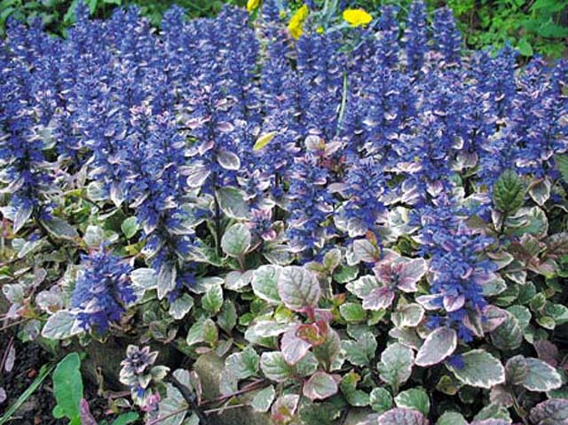

Камнеломка-0,80коп
Камнеломка –удивительное травянистое растение с безумно красивыми, яркими и утончёнными цветочками, собранными из метельчатых или кистевидных соцветий. Простоватая флора восхищает завидной силой жизни, заложенной в ней от природы, мудрость которой часто наделяет организмы незаурядными качествами для выживания. Пробиваясь к солнцу при появлении на свет, способна разрушить силу твёрдого камня, прорастая через образовавшиеся трещины, чтобы явиться миру. Привлекая неприхотливостью и внешним видом, это растение нашло своё применение в дизайнерском оформлении ландшафтов, активно используясь для создания садово-парковых интерьеров иальпийских горок.
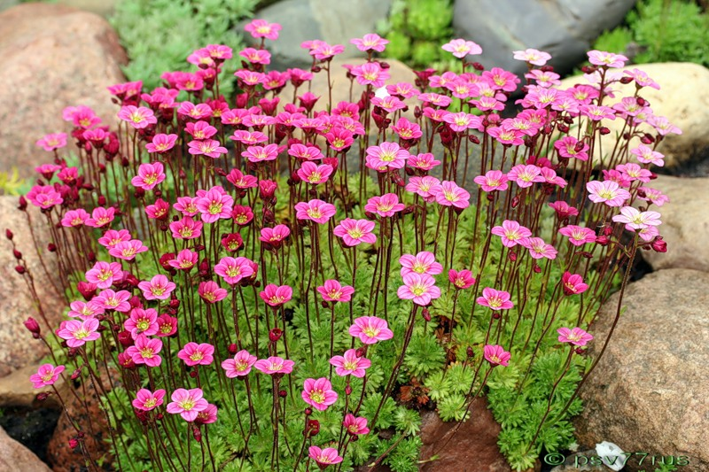
Колокольчик-0,80коп
Колокольчик цветок принадлежит к роду колокольчиковых. Этот многолетний цветок набрал популярность среди любителей и профессионалов. Растение колокольчик карпатский – невысокий многолетний травянистый куст с тонкими ветвистыми стеблями, который не вырастает более 30 см в высоту. Прикорневые сердцевидные листья собраны в розетку, образуя кусты сферической формы. Стеблевые листья растения более мелкие, на коротких черешках.
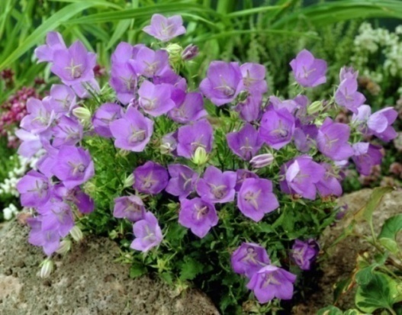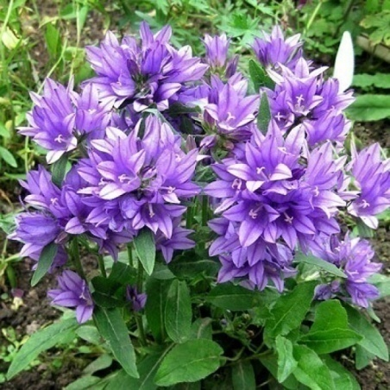
Мшанка-0,65коп
Мшанка шиловидная является многолетним растением из семейства «гвоздичные». По-другому еще это растение называют «ирландский мох». Это растение – нечто среднее между газонной травой и мхом. В высоту способно достигать до 8-10 см, разрастаясь при этом в виде ярких и пухлых зеленых подушечек. Мшанка шиловидная – это ползучее растение, представляющее собой ветвистые стебельки с крохотными белыми цветочками и листьями, имеющими игольчатую форму. Максимальный размер цветочков достигает 0,5 см. Растение достаточно в короткие сроки способно разрастись в густой и пушистый зеленый ковер. Мшанка шиловидная также встречается и в дикой природе, в особенности на скалах и в горных вершинах, а также на песчаных равнинах.
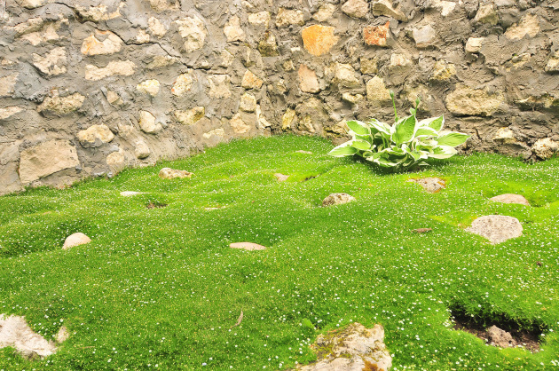

Очиток – 0,80коп
Очиток – это многолетнее (хотя иногда встречаются и однолетние виды) растение из семейства Толстянковых. Это растение, имеющее прямостоячий твердый стебель, в высоту редко превышает отметку в 1 м. Достаточно толстые, гладкие, но при этом мясистые листья очитка имеют выемки у основания. Звездчатые некрупные цветки растения собраны в плотные и аккуратные щитковидные, зонтичные либо кистевидные соцветия белого, желтого, пурпурного и розоватого цвета (все зависит от вида очитка). Чаще всего очитки можно встретить в умеренных, а также горных районах Северного полушария.
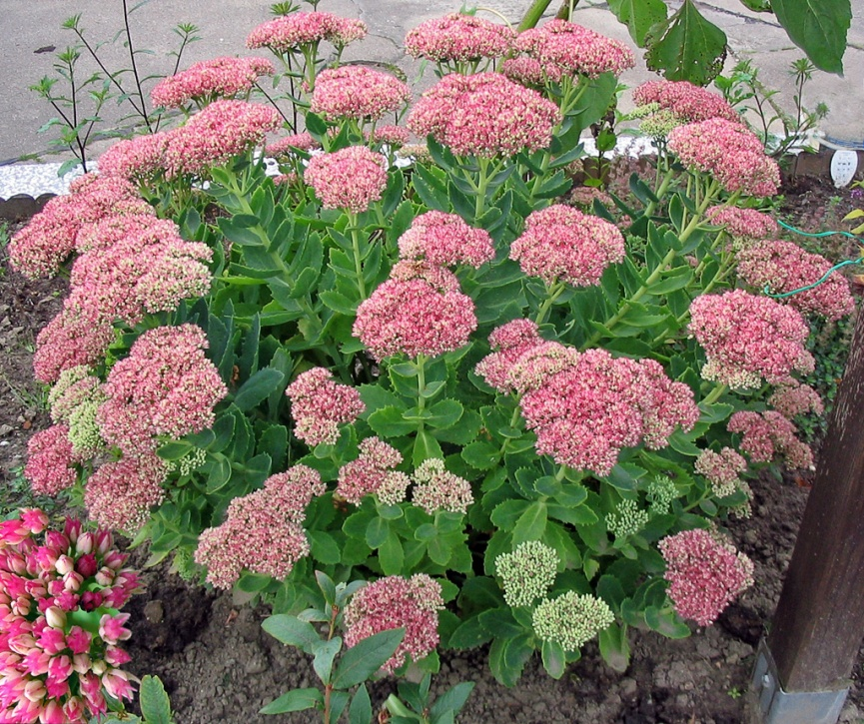
Очиток ржаволистный-0,65коп
Очиток – растение разнообразных форм и расцветок широко используется в садовом дизайне. Если правильно сделать посадку и уход, очиток будет выглядеть, как на фото. Большинство видов очитка почвопокровные, низкорослые. Максимальная высота куста 70 см. Неприхотливый цветок любим в народе, носит названия лихорадочная, грыжная трава, седум. Трава или полукустарник растёт на почве, где другие растения не живут. Поэтому используется в декоративном озеленении, скрывая неприглядные места
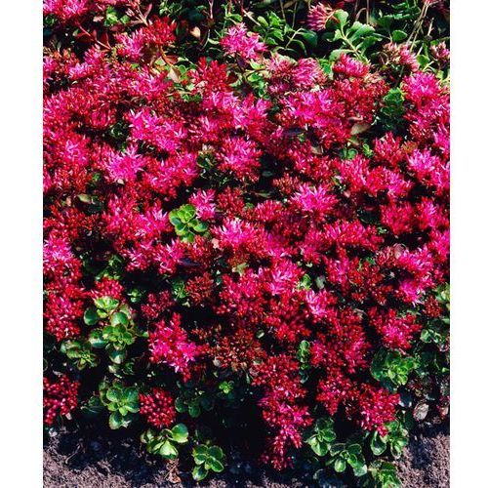

Примула-0,80коп

Примулы — многолетние травянистые растения. Листья цельные, морщинистые, покрыты волосками, образуют прикорневую розетку. Цветки пятичленные, правильной формы, разнообразных расцветок и оттенков, одиночные или собраны в кистевидные или зонтиковидные соцветия на концах безлистных стеблей. Плод — коробочка.
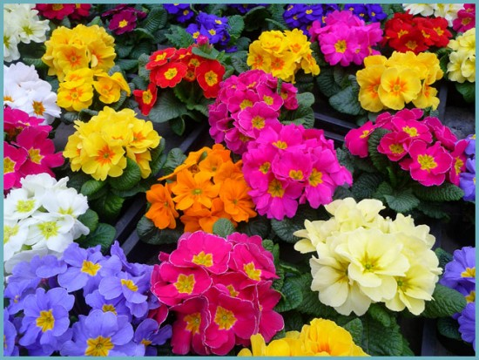

Ромашка-0,80коп
Ромашка – это многолетняя садовая культура. Однако родоначальница окультуренной ромашки была известна еще древним римлянам, которые называли ее «римским цветком». Нивяник — ромашка крупная многолетняя. Размер соцветия, при правильном уходе и соблюдении несложных агротехнических правил, может достигать 15-20 см. Высота куста около 70 см. Любит солнечные, не продуваемые ветрами места. Прекрасно смотрится в срезке, сохраняет свежий вид длительный период.
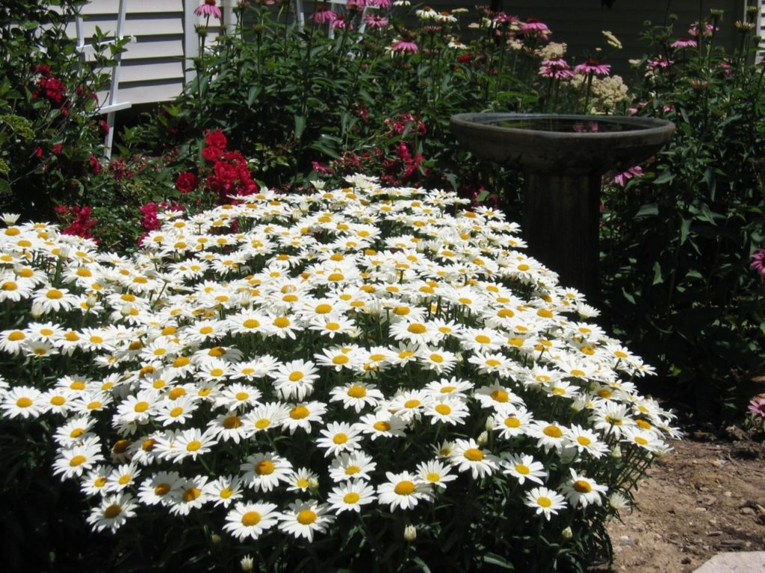

Тысячелистник-0,80коп
Тысячелистник - корневищное растение с множественными прямостоячими или в нижней части немного изогнутыми, облиственными стеблями 90 см высотой. Листва располагается в очередном порядке. Соцветия — мелкие корзинки, которые собраны в густые кистевидные соцветия. Краевые цветки короткоязычковые, желтые, белые, красные или розовые; трубчатые — белые и желтые. Плод является семянкой. Эти семянки без хохолка, яйцевидные или продолговатые, сплюснутые. Тысячелистник своим присутствием хорошо влияет на окружающие его растения. Тысячелистник полезен и в растительном сообществе. Оказывается, тысячелистник обладает большой способностью извлекать из земли серу.
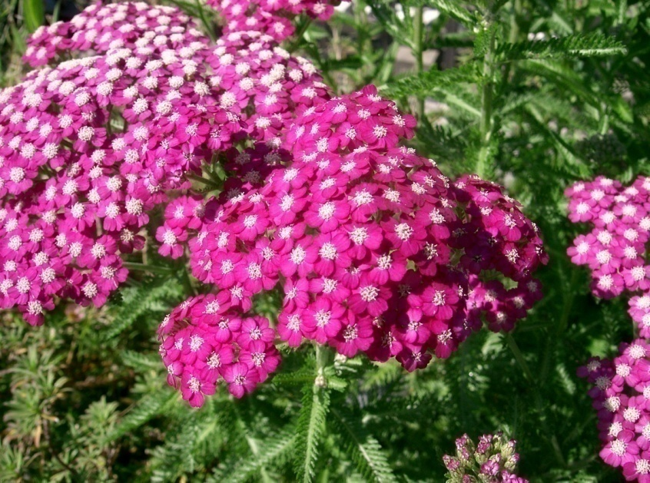

Хенориум-0,80коп
Невысокий рост (15-20 см) и обильное цветение этого горного южно-европейского растения обеспечили ему заслуженную популярность. Многолетнее растение, которое зацветает в год посева. Растение устойчиво к низким температурам, но с возрастом зимостойкость понижается. В умеренном климате это малолетнее растение, но оно легко восстанавливается самосевом и при этом не сорничает. При ближайшем рассмотрении мелкие фиолетовые цветки оказываются испещренными полосками, а также белыми и желтыми пятнышками. Они имеют почти такую же форму, как у львиного зева, только лишены характерных губ.
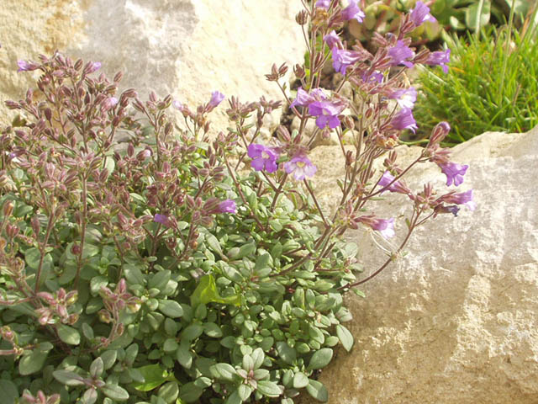

Хризантема перетрум-0,80коп
Пиретрум девичий – это многолетнее растение, возделываемое в основном в однолетней культуре. Он образует сильноветвистые шаровидные растения высотой до 30–35 см (сорта Сноу Двоф, Гольдбаль), хотя некоторые его сорта имеют высоту до 60 см и более (сорта Сельма-Тетра, Шнеекрон, Вирго), а карликовые сорта – не более 10 см.
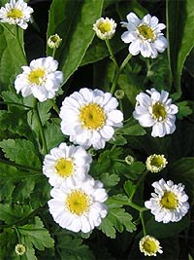

Хоста-2,50р
Хоста— немногочисленный род многолетних травянистых растений семейства Лилейных. Хосты — в основном, невысокие розеточные растения, растут в виде плотных кустов, образованных прикорневыми листьями. Корневая система хост состоит из утолщенных корневищ с многочисленными нитевидными корнями. Цветки хост воронковидные, немного похожи на цветки лилий, с окраской от белой до фиолетовой, собраны в рыхлые соцветия на возвышающихся цветоносах. Цветки не лишены красоты, однако главным декоративным достоинством хост являются листья, собранные в плотные прикорневые розетки, диаметр которых может составлять от 20 сантиметров до одного метра. После цветения цветоносы обычно обрезают. У разных видов и сортов хост листья различаются размером — от миниатюрных, длиной со спичку, до полуметровых; формой — от узколанцетных до широких сердцевидных; цветом — от светло- и темно-зеленого до серо-голубого. Листовые пластины некоторых видов и сортов хост имеют желтые и белые штрихи или полосы различной формы и ширины, края листьев могут быть волнистыми, а кончик — вытянутым и закрученным.
Хоста отличается завидной стабильной декоративностью с момента развертывания листьев в мае до их увядания в октябре.
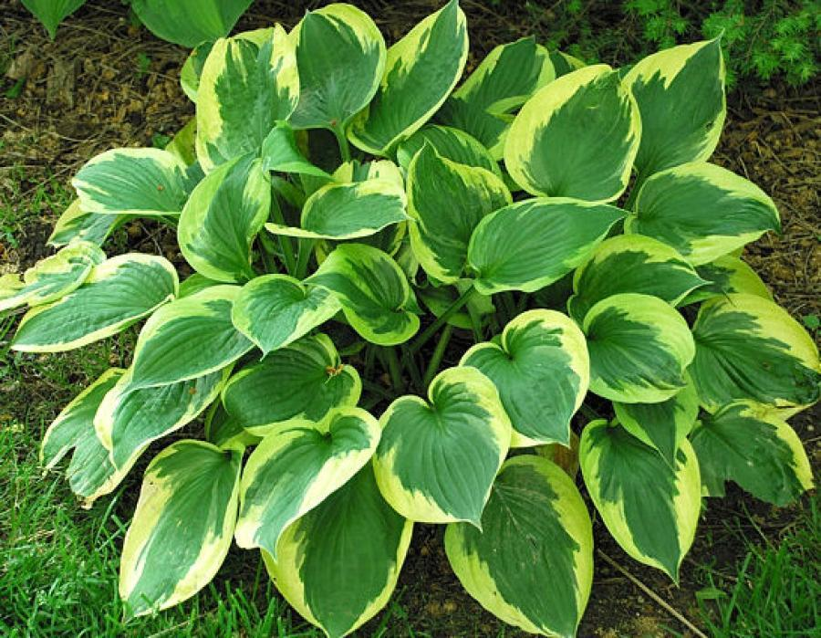

Чистец-0,65коп
Чистец шерстистый, называемый чаще «овечьими ушками», действительно, обладает удивительными листьями: серебристо-сизого оттенка с приятной, мягкой на ощупь, войлочной текстурой. Чистец шерстистый – популярное многолетнее растение на городских клумбах и приусадебных участках. Часто густо опушённые растения до 100 см высотой. Листья расположены супротивно, цельные или зубчатые. Цветы розовые, сиреневые, пурпуровые, белые или жёлтые, собраны в ложные мутовки, образующие колосовидныесоцветия. Чашечка трубчато-колокольчатая или колокольчатая, пятизубчатая, с острыми зубцами; верхняя губа венчикаобыкновенно вогнутая или шлемовидная, нижняя трёхлопастная с более крупной средней лопастью; тычинки 4, после отцветания обыкновенно отогнутые в сторону; пыльники двугнёздные; столбик двулопастной.
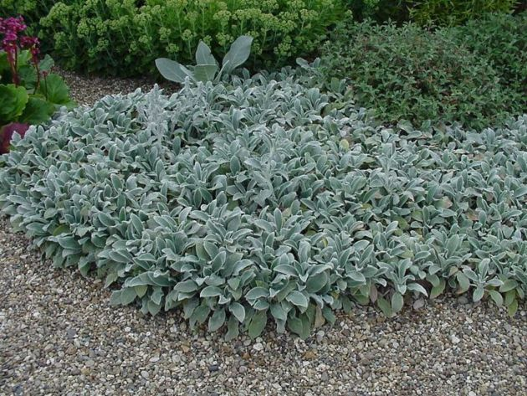
Эхинацея пурпурная-0,80коп
Эхинацея пурпурная – это выносливое растение, которое славится своими лечебными свойствами. Среди прочих достоинств цветка стоит выделить его неприхотливость в период роста. Высота его – от 50 до 120 см. Из короткого многоглавого корневища пущены прямые красноватые стебли. Стеблевые листья яйцевидной формы немного опущены, с заострениями по краям. Нижние листы – продолговатые и жесткие, с небольшими неровностями, собраны в розетку. Крупная верхушечная корзинка (13-15 см в диаметре) отличается центральными трубками красно-коричневого окраса и пурпурными лепестками, достигающими 4 см в длину. Период цветения наступает на второй год и продолжается 2-2,5 месяца (с июля до первых недель осени).
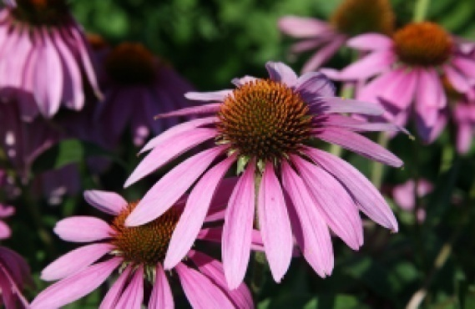
Ясколка Биберштейна-0,65коп
Отличительной чертой этого растения является очень быстрое разрастание и долгое, красивое цветение. Этот стелющийся невысокий многолетник семейства Гвоздичные прочно завоевал свое место во многих садах и цветниках средней полосы России. Родиной ясколки Биберштейна считаются южные районы Крыма, где ее нередко называют «крымским эдельвейсом». Там это зимостойкое растение часто встречается на каменистых, сухих почвах, не пригодных для роста остальных цветов и трав. Ясколка Биберштейна растет в виде плотного коврового покрытия. Стебли тонкие, стелющиеся, длиной около 15-20 см. Цветоносы крепкие, приподнимающиеся над грунтом во время цветения. Листочки мелкие, продолговатые, серебристо-зеленого цвета, опушенные. Цветочки нежно-белые, с золотистой сердцевиной, маленькие, до 2 см в диаметре, растут небольшими плотными полузонтичными соцветиями.
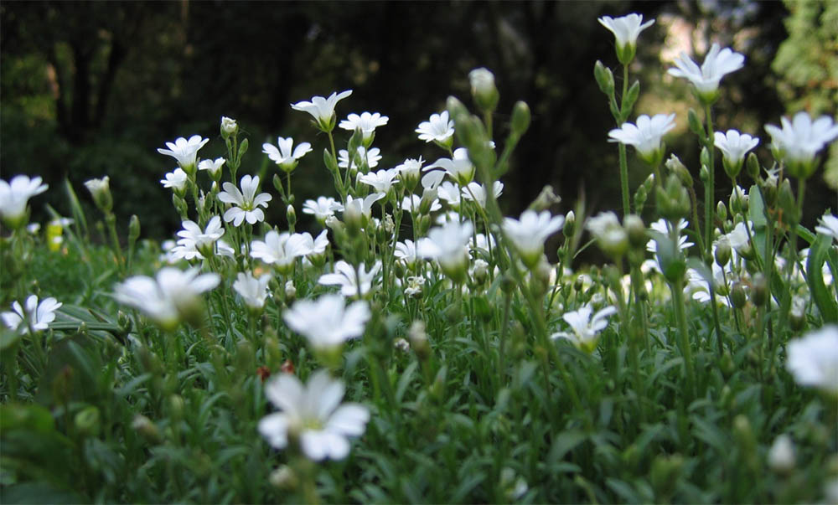
Канны-1,00коп
Канна – монокультура. Цветок имеет тонкие прямостоячие стебли, вырастающие в высоту у некоторых сортов до 3 м. Листья ланцетовидные или продолговатые, довольно крупные, могут вырастать в длину до 80 см и в ширину до 25 см. Свое великолепие канна раскрывает при цветении. Основной цвет ее бутонов – красный, хотя селекционерам удалось вывести сорта с желтыми, белыми, оранжевыми, розовыми и даже с двухцветными лепестками – в крапинку или каймой. Цветки вырастают до 8 см, они обоеполые, асимметрично расположены на цветочной стрелке и собраны в соцветие – метелку или кисть.
